ФОРМАТ «ВОПРОС-ОТВЕТ»

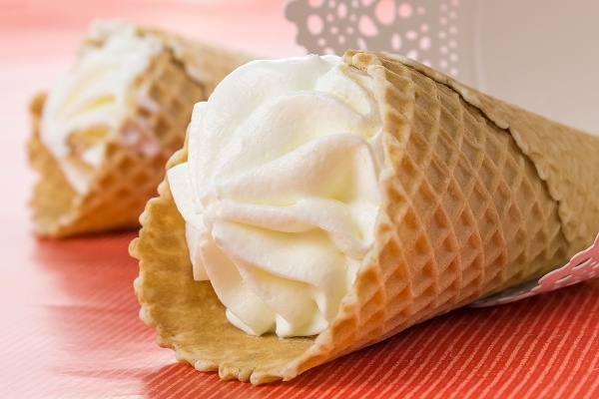
ВОПРОС: В магазине появилось много мороженого с заменителем молочного жира. На некотором их них имеется надпись «Пломбир». Это возможно или нет?

ОТВЕТ: Нанесение подобной информации в маркировку мороженого с заменителем молочного жира запрещено. В соответствии с п.84 Технического регламента Таможенного союза "О безопасности молока и молочной продукции" (TP ТС 033/2013), утв. Решением Совета Евразийской экономической комиссии от 9 октября 2013 г. N 67, не допускается применение понятий "молочное", "сливочное", "пломбир" в маркировке мороженого с заменителем молочного жира.

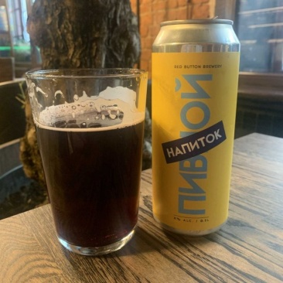
ВОПРОС: В последнее время стал замечать, что в магазинах помимо пива на прилавках появился «пивной напиток». В чем его отличие от пива?

ОТВЕТ: В соответствии с пп.13.1, 13.2 ст.2 Федерального закона от 22 ноября 1995 г. N 171-ФЗ "О государственном регулировании производства и оборота этилового спирта, алкогольной и спиртосодержащей продукции и об ограничении потребления (распития) алкогольной продукции" «пиво» - алкогольная продукция с содержанием этилового спирта, образовавшегося в процессе брожения пивного сусла сусла, которая произведена из пивоваренного солода, хмеля и (или) полученных в результате переработки хмеля продуктов (хмелепродуктов), воды с использованием пивных дрожжей, без добавления этилового спирта, ароматических и вкусовых добавок,
а «пивной напиток» - алкогольная продукция с содержанием этилового спирта, образовавшегося в процессе брожения пивного сусла сусла, не более 7 процентов объема готовой продукции, которая произведена из пиво (не менее 40 процентов объема готовой продукции) и (или) приготовленного из пивоваренного солода пивного сусла (не менее 40 процентов массы сырья), воды с добавлением или без добавления зернопродуктов, сахаросодержащих продуктов, хмеля и (или) хмелепродуктов, плодового и иного растительного сырья, продуктов их переработки, ароматических и вкусовых добавок, без добавления этилового спирта.
Иными словами, если в напитке помимо воды, солода, хмеля и пивных дрожжей есть другие ингредиенты и примеси, это означает, что это пивной напиток.

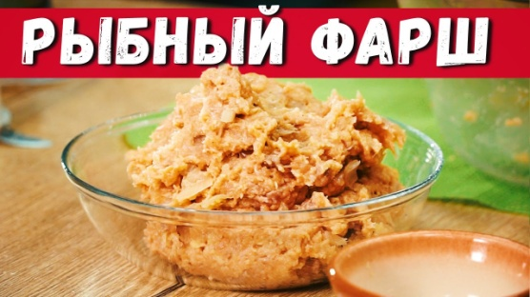
ВОПРОС: Недавно на прилавке в магазине в первый раз увидел банку с надписью «рыбный фарш». Что это такое? Каков его состав?

ОТВЕТ: В соответствии с п.4 Технического регламента Евразийского экономического союза "О безопасности рыбы и рыбной продукции», принятого Решением Совета Евразийской экономической комиссии от 18.10.2016г. №162, фарш из пищевой рыбной продукции - пищевая рыбная продукция, изготовленная из рыбы, водных беспозвоночных, водных млекопитающих и других водных животных в процессе измельчения до однородной массы.
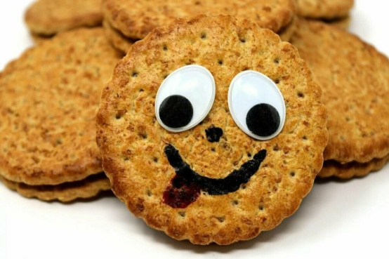
ВОПРОС: Начала покупать маленькому ребенку 1,5 лет детское печенье и попробовала сама, и оно мне показалось очень сладким. Существуют ли какие-то ограничения по добавлению сахара в детское печенье?

ОТВЕТ: Да, подобные ограничения существуют. В соответствии с ч.4 ст.8 Технического регламента Таможенного союза ТР ТС 021/2011 "О безопасности пищевой продукции" печенье для детского питания не должно содержать добавленного сахара более 25 процентов.

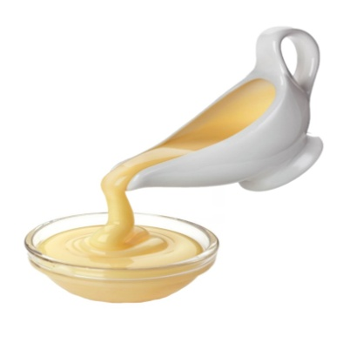
ВОПРОС: В последнее время на прилавках магазинов появилось очень много разных видов сгущенного молока. Какие бывают его виды, в чем их отличие?

ОТВЕТ: В соответствии с п.5 Технического регламента Таможенного союза "О безопасности молока и молочной продукции" (TP ТС 033/2013), утв. Решением Совета Евразийской экономической комиссии от 9 октября 2013 г. N 67, существуют следующие виды сгущенного молока:
- "сгущенное с сахаром обезжиренное молоко" - концентрированный или сгущенный молочный продукт с сахаром, в котором массовая доля сухих веществ молока составляет не менее 26 процентов, массовая доля молочного белка в сухих обезжиренных веществах молока - не менее 34 процентов и массовая доля молочного жира - не более 1 процента;
- "сгущенное с сахаром цельное молоко" - концентрированный или сгущенный молочный продукт с сахаром, в котором массовая доля сухих веществ молока составляет не менее 28,5 процента, массовая доля молочного белка в сухих обезжиренных веществах молока - не менее 34 процентов и массовая доля молочного жира - не менее 8,5 процента;
- "сгущенное с сахаром частично обезжиренное молоко" - концентрированный или сгущенный молочный продукт с сахаром, в котором массовая доля сухих веществ молока составляет не менее 26 процентов, массовая доля молочного белка в сухих обезжиренных веществах молока - не менее 34 процентов и массовая доля молочного жира - более 1, но менее 8,5 процента;
- "сгущенные с сахаром сливки" - концентрированный или сгущенный молочный продукт с сахаром, в котором массовая доля сухих веществ молока составляет не менее 37 процентов, массовая доля молочного белка в сухих обезжиренных веществах молока - не менее 34 процентов и массовая доля молочного жира - не менее 19 процентов.

